STOPAJ LA SURSĂ – instrucțiuni utilizare
1. CONSTANTE GENERALE DE FUNCȚIONARE
- Procent stopaj la sursă CAS titular 10,5
- Bază de calcul maximă CAS titular 10110 (5 salarii medii pe economie)
- Cont credit CAS valoare implicită 431.02
- Procent stopaj la sursă SOMAJ titular 0,5
- Baza de calcul maximă SOMAJ titular 10110 (5 salarii medii pe economie)
- Cont credit SOMAJ valoare implicită 437.02
- Baza de calcul stopaj la sursa impozit: „Venit brut (exclusiv chelt.deductibile)”, „Venit brut(exclusiv chelt. deductibile) – Contribuții”, „Venit brut”, „Venit brut – Contribuții.
- Cont credit impozit valoare implicită 444
- Cont cheltuială contracte drepturi autor 621
- Cont cheltuială convenții civile 621

2. MENIU SALARII

S-a introdus optiunea „Stopaj” la sursă între opțiunea „Salarizare” și „Declarații”.
Meniul „Stopaj” conține opțiunile: Contracte venituri profesionale, Calcul stopaj la sursă.
S-a modificat denumirea opțiunii de „Globalizare” în „Declarații”.
În cadrul meniului „Declarații” se aduc din liste>Diverse opțiunile: Declarație CAS, Declarație SOMAJ, Declarație CB.
S-a adăugat în meniul de declarații și opțiunea „Declarație CAS venituri profesionale”.

3. INTERFEȚE OPERARE

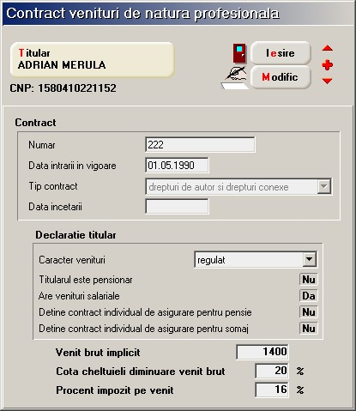  Contracte venituri profesionale (fig.1  )  )  Calcul stopaj  (fig.2)  Fig. 1
  Titular - se selectează dintre personale fizice înregistrate în nomenclatorul de parteneri.
  Pentru toate contractele unui titular trebuie să existe aceeași configurare a flag-urilor. În caz contrar, calculul este irealizabil. Programul verifică acest lucru și, dacă sesizează diferențe, solicită actualizarea contractelor înregistrate. Dacă la solicitare se răspunde cu NU, se așteaptă să modificați înregistrarea curentă.
  Flag-urile 3 și 4 sunt editabile numai dacă 1 este null sau „Nu”.
  Se va verifică ca procentul de impozit să coincidă cu cel înregistrat deja în baza de date. Dacă nu mai este niciun contract, se ia de bun ce este scris. Numărul va fi întreg. Ideea este că pentru toate contractele de același tip ale unui titular trebuie să existe un singur tip de impozit.

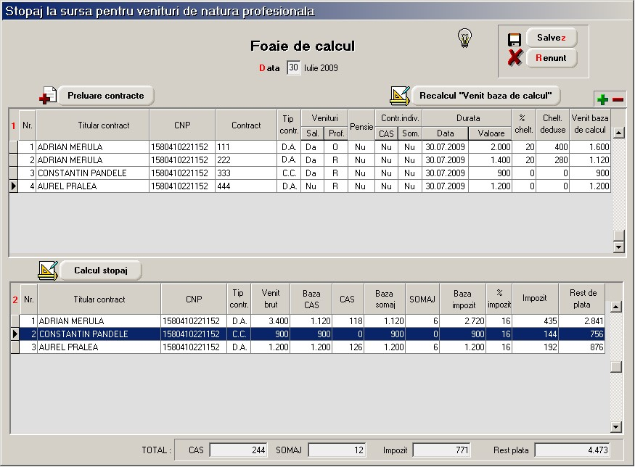
Fig. 2

Funcționare:
Se operează o singură dată pe lună.
În cazul în care utilizatorul vrea să opereze de mai multe ori modifică datele din grila 1 și selectează CALCUL STOPAJ.

GRILA 1
În grila 1 numai în coloanele dată și valoare se pot introduce datele manual, în rest datele sunt preluate din baza de date sau calculate.
Butonul: Recalcul „Venit bază de calcul” se utilizează pentru actualizarea valorilor din coloanele: % cheltuieli, Cheltuieli deductibile, Venit baza de calcul în cazul schimbării datelor din contractele de venituri profesionale (vezi figura 1) ulterior introducerii datelor în grilă.
View-ul mic deschis pe plusul verde are următorul conținut:
- Titular
- CNP
- Contract (număr)
- Tip (D.A. - drepturi de autor sau C.C. – convenții civile)
- Data START
- Data STOP
După selecția unui contract, se solicită precizarea venitului de plată, care se va înregistra în grila cu data din antet.
Automat se vor calcula cheltuielile deductibile și venitul.

GRILA 2
Grila 2 nu este editabilă (nu se pot introduce date cu mâna).
Scopul ei este să centralizeze datele din prima grilă la nivel de TITULAR si TIP CONTRACT si să prezinte valoarea contribuțiilor calculate de: CAS, SOMAJ și impozitul.

4. LISTE:
- Contracte
- Stopaj

Contracte:
- Titular
- CNP
- Număr contract
- Data intrării în vigoare
- Data încetării
- Tip contract - drepturi de autor/convenții civile
- Caracter venit - regulat/ocazional
- Venit brut implicit
- Cotă cheltuieli
- Procent impozit
- Pensionar - Da/Nu
- Salariat - Da/Nu
- Contract individual pensie - Da/Nu
- Contract individual somaj - Da/Nu

Stopaj
:
- Titular
- CNP
- Venit brut total
- Cheltuieli deductibile
- Baza CAS
- CAS
- Baza SOMAJ
- SOMAJ
- Baza calcul impozit
- Impozit
- Rest de plată

